**Documentación taller realizada por Edwin Oswaldo Torres Rincón**

# **Punto 1 Perros:**

Foto que me gustó:

De acuerdo con la documentación, la petición de tipo GET que se debe enviar para obtener la imagen de los tres perros de la montaña es:

‘https://dog.ceo/api/breed/mountain/bernese/images/random/3’

Perro 1: ‘https://images.dog.ceo/breeds/mountain-bernese/n02107683_1542.jpg’

Perro 2: ‘https://images.dog.ceo/breeds/mountain-bernese/n02107683_357.jpg’

Perro 3: ‘https://images.dog.ceo/breeds/mountain-bernese/n02107683_5018.jpg’

# Punto 2: Pokemon

Revisando la documentación, el endpoint para traer la naturaleza es ‘https://pokeapi.co/api/v2/nature/{id or name}/’

Para buscar los de naturaleza calmada sería:

‘https://pokeapi.co/api/v2/nature/calm/’

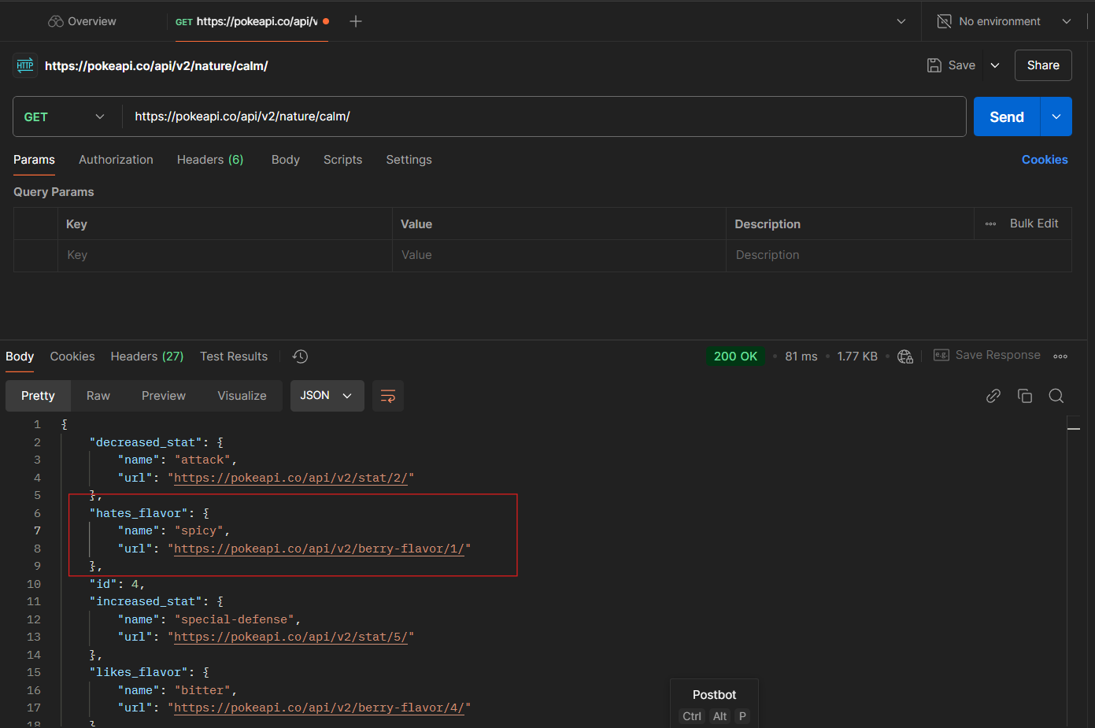

Con esto se evidencia que los Pokémon de naturaleza calmada odian el sabor picante (Spicy).

# Punto 3: Rick and Morty

Lista de habitantes de Dorian 5:

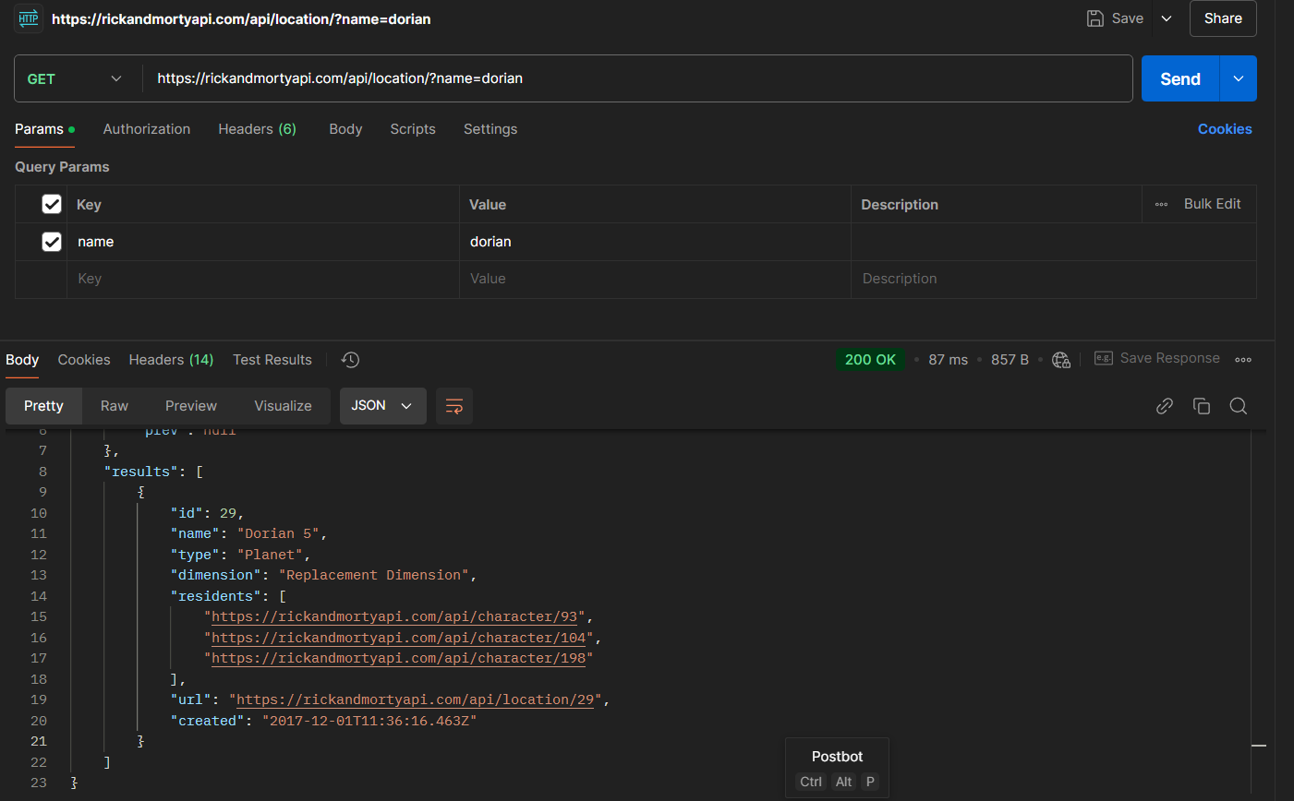

# Punto 5 | Nuestro propio API, ¿cómo hace el animal?

Pruebas postman:

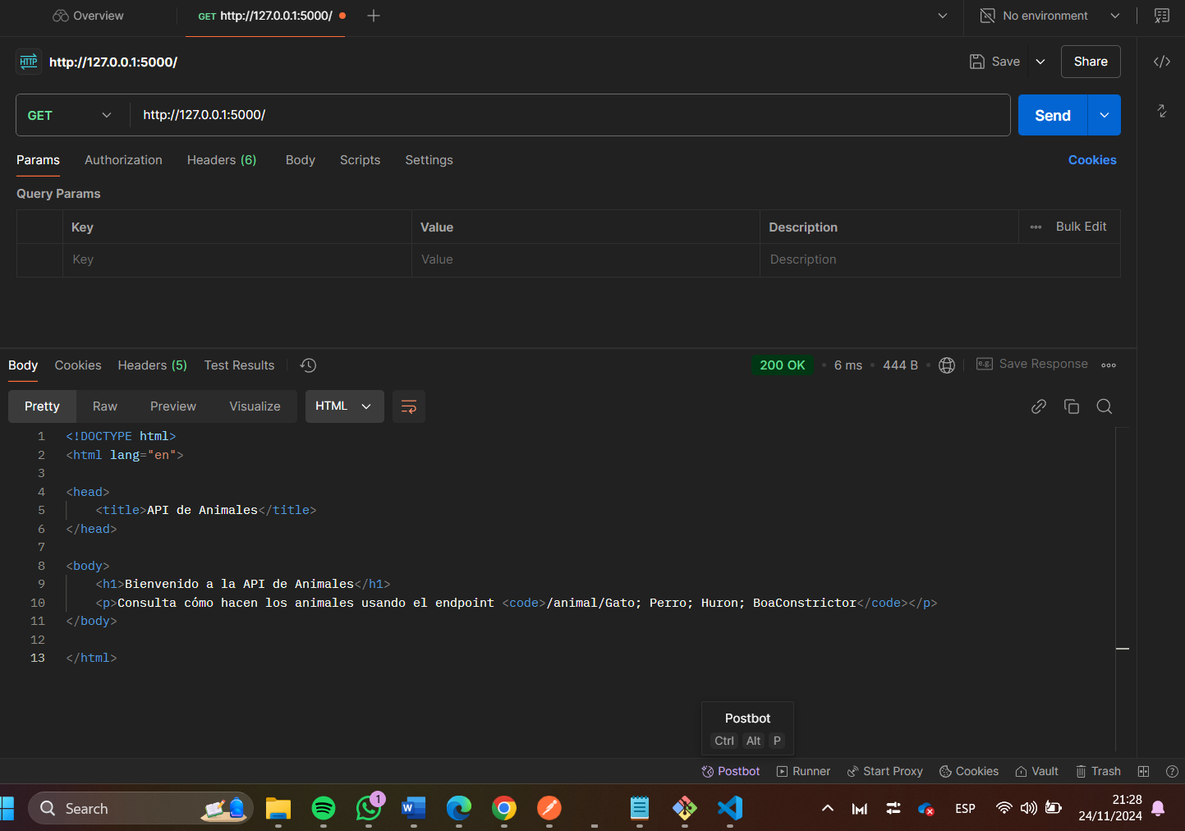

¿Como hace el perro?

¿Como hace el Hurón?

¿Como hace el Gato?

¿Como hace la Boa Constrictor?

Inicio Web:

